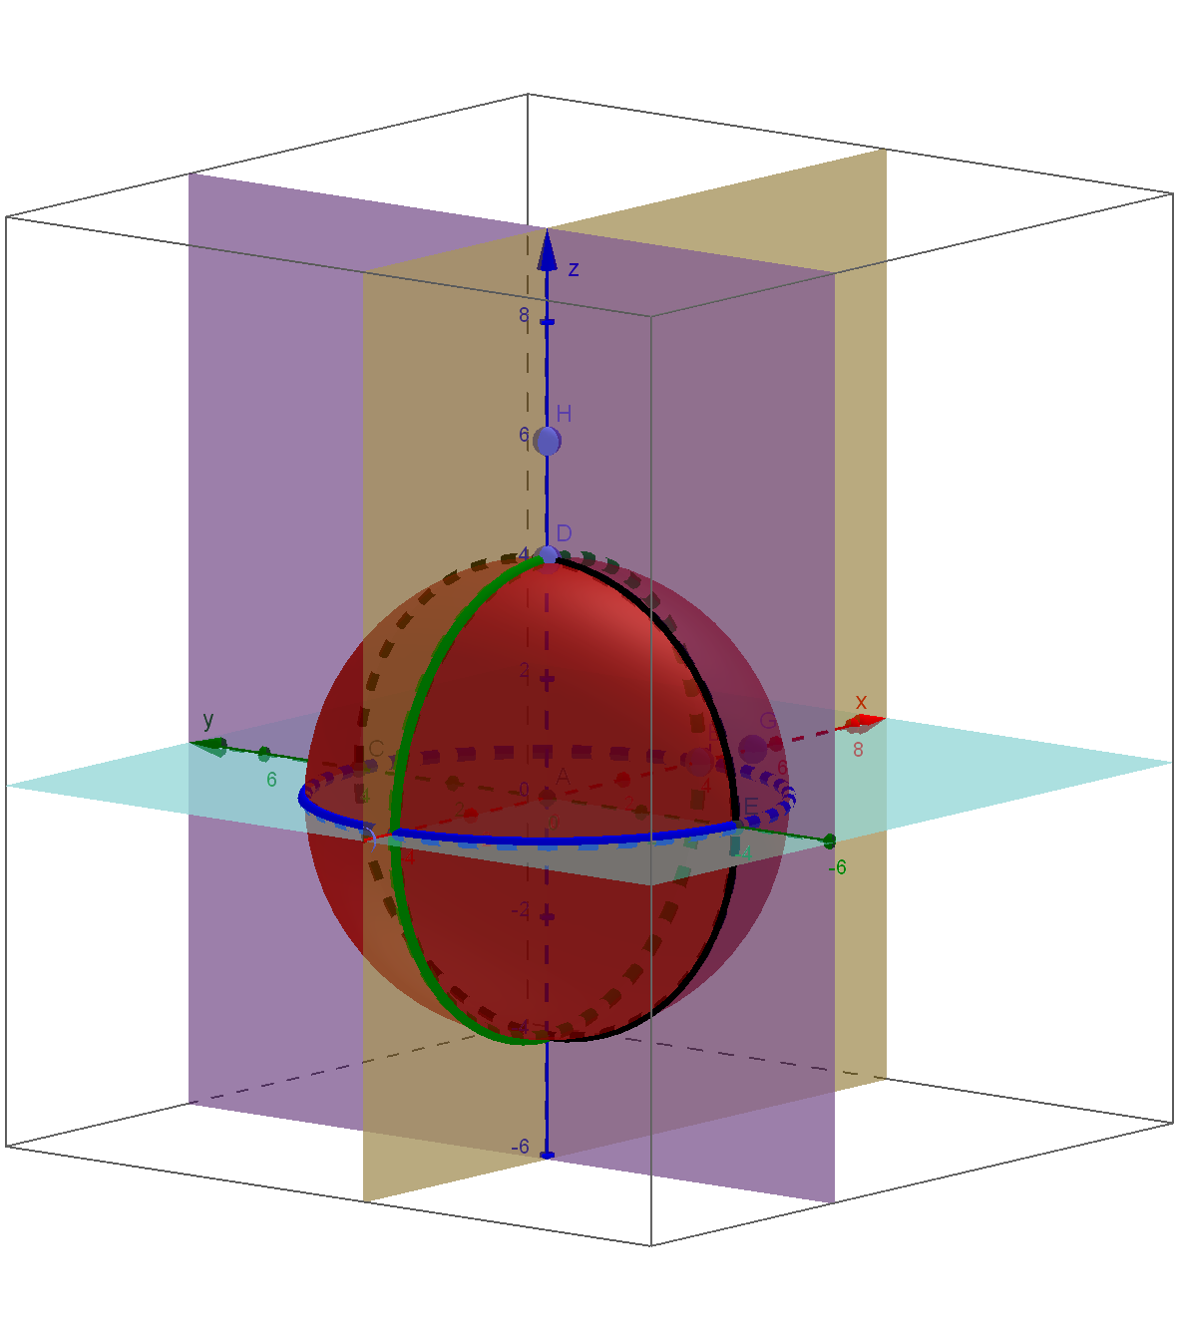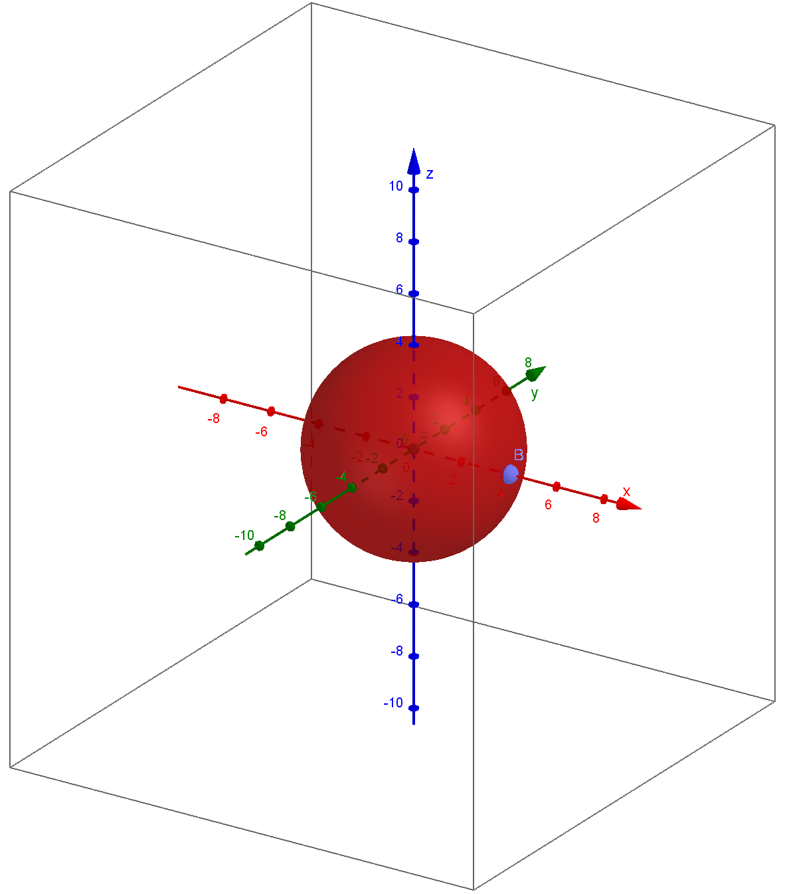
Intersección de la superficie esférica con los ejes y planos coordenados.
$$X^{2}+Y^{2}+Z^{2}=4^{2}$$
ECUACIONES DE LA SUPERFICIE ESFÉRICA Y DE SUS TRAZAS SOBRE LOS PLANOS COORDENADOS

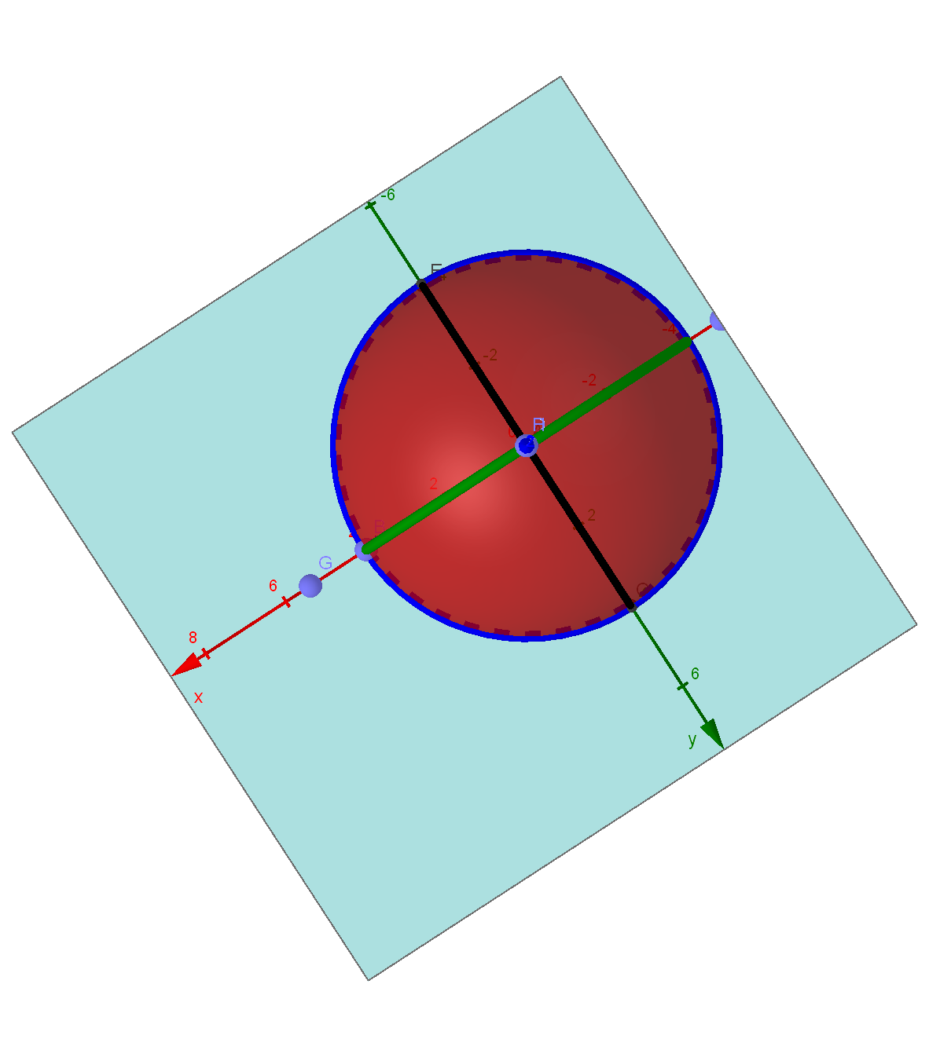
$$X^{2}+Y^{2}=4^{2}$$
Ecuación de la traza de la superficie esférica sobre el plano xy.

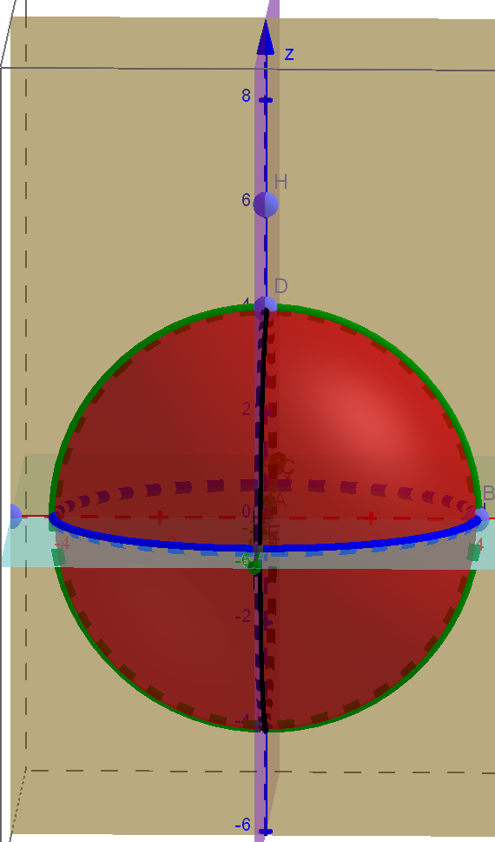
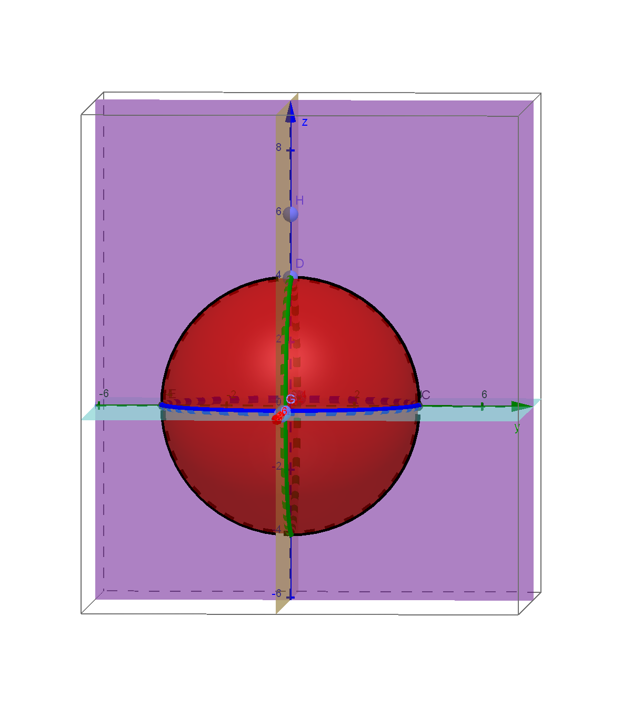
$$Z^{2}+Y^{2}=4^{2}$$
Ecuación de la traza de la superficie esférica sobre el plano zy.
$$Z^{2}+X^{2}=4^{2}$$
Ecuación de la traza de la superficie esférica sobre el plano xz.

